En classe, nous avons exploré le film "Vice Versa". Le personnage principal, Riley, a plusieurs « îles de la personnalité » qui influencent son comportement, ses sentiments et sa personnalité.
Au centre de la personnalité de Riley se trouve « Family Island », qui contient une variété de symboles qui représentent les qualités uniques de sa famille. Aussi, elle a « Goofball Island » parce qu’elle est drôle et elle utilise l’humour lorsqu’elle interagit avec le monde.

Votre tâche consiste à choisir et à désigner 4-5 îles qui représentent votre personnalité et décrivent qui vous êtes pour afficher en classe. Une de tes « îles » doit représenter ta famille et les autres doivent montrer les qualités uniques à toi-même qui influence ta vision du monde. Par exemple, une de mes îles sera l’île d’exploration parce que j’aime voyager et explorer et j’ai fait du bénévolat en voyage. Ces expériences influencent comment j’interagis avec les autres. Tes îles ne sont pas simplement les choses que tu aimes, mais comment les points de vue importantes vous influencent. Quelles sont vos passions? Quels événements vous influencent?

Les critères de succès :
- 4-5 îles sont présentées sur une page (taille : 8.5 x 11)
- les îles sont dessinées à la main ou conçues à l'aide d'un ordinateur ou un collage
- les îles sont clairement représentées par des symboles appropriés et étiquetées
- l'étudiant(e) est capable de décrire toutes les îles spontanément en Français
- l'étudiant(e) est capable de poser les questions qui montrent de la compréhension aux autres
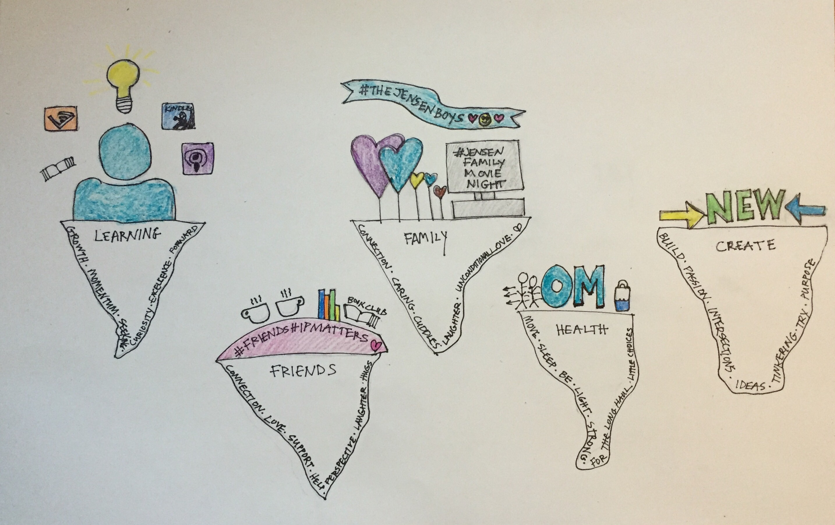

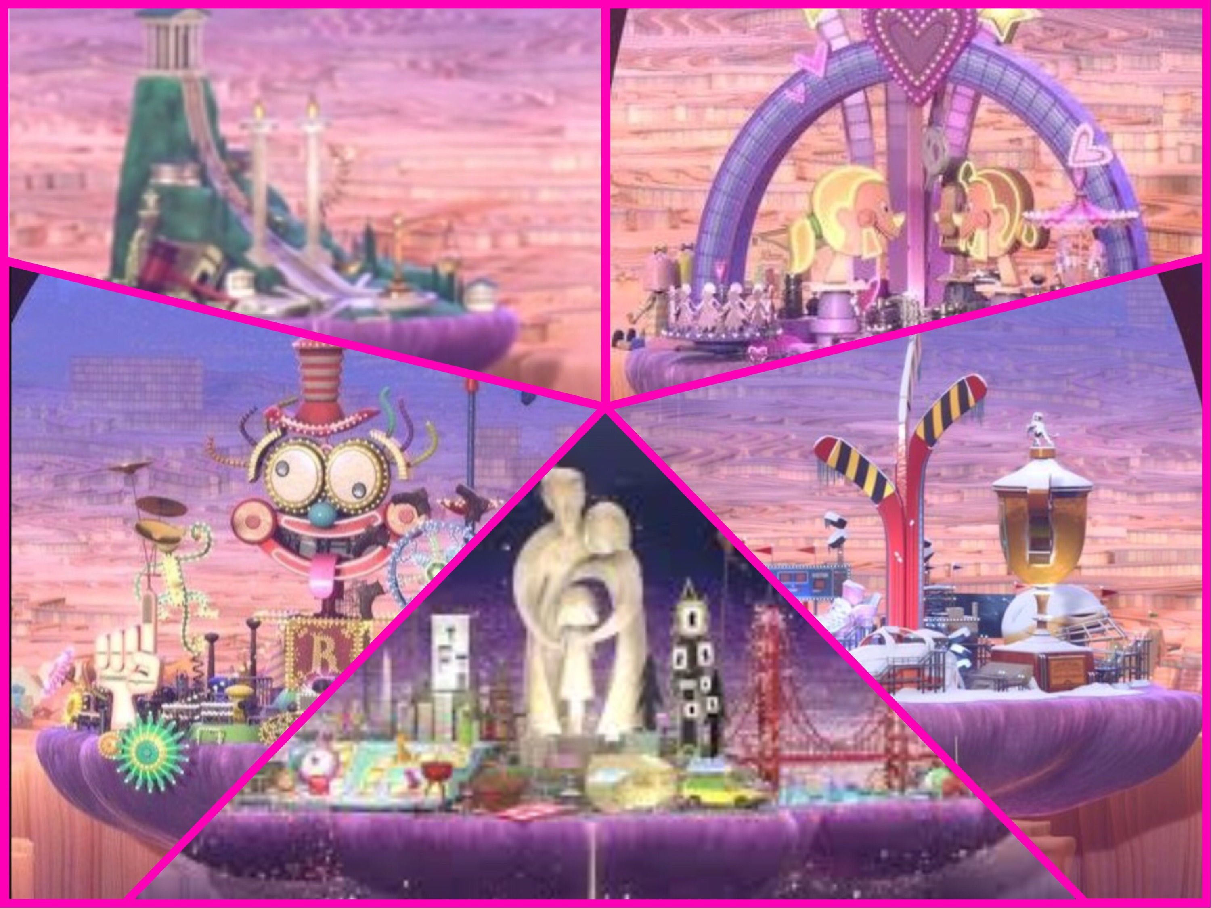

Date d’échéance :
lundi le 17 septembre

